Квест-игра «Код толерантности»
для обучающихся 5-7 классов

Составители:
Макарцова С.Ф.,
учитель истории и обществознания
средней школы № 13 города Ярославля,
Молодкина Ж.Е.,
заместитель директора по ВР
средней школы № 31 города Ярославля

Одной из основных задач современного учителя является предоставление возможности творческого переосмысления и систематизации приобретенных знаний и навыков, а также их практического применения, возможность реализации способностей обучающихся. В арсенале учителя много педагогических технологий, помогающих в реализации этой задачи, одной из них является технология образовательных квестов.
Квест (англ. Quest) - «поиск, предмет поисков, поиск приключений». В мифологии и литературе понятие «квест» изначально обозначало один из способов построения сюжета - путешествие персонажей к определенной цели через преодоление трудностей.
Образовательный квест - педагогическая технология, включающая в себя набор проблемных заданий с элементами ролевой игры, для выполнения которых требуются какие - либо ресурсы, в том числе ресурсы Интернета. Квесты могут охватывать отдельную проблему, учебный предмет, тему, также могут быть и межпредметными. До определенного времени квесты и педагогика существовали параллельно и не были связаны между собой. Революция в этом вопросе произошла благодаря компьютерным технологиям. В педагогику квест-технология пришла из мира компьютерных игр в конце XX века. Компьютерная компания «Sierra» в 90-е годы прошлого века выпустила серию игр King's Quest, Space Quest, Police Quest и т.п., которые пришлись по вкусу геймерам.
Также по всему миру начали появляться невиданные до этого развлекательные учреждения, где клиентам было предложено попытаться выйти из запертой комнаты, разрешив множество трудных задач. Такие заведения стали называться «эскейп-румами».
Некоторые представители жанра также включают в себя детективный или иной сюжет, чтобы погрузить игроков в уникальную атмосферу. Игры такого типа возникли из идеи перенести в реальность браузерный квест типа escape the room, которые были популярны в начале 2000-х гг. (например, Crimson Room).
Впервые термин «квест» в качестве образовательной технологии был предложен летом 1995 года Берни Доджем, профессором образовательных технологий Университета Сан-Диего (США). Ученый разрабатывал инновационные приложения Internet для интеграции в учебный процесс при преподавании различных учебных предметов на разных уровнях обучения. Квестом он назвал сайт, содержащий проблемное задание и предполагающий самостоятельный поиск информации в сети Интернет.
Также он предложил использовать ряд критериев, которые позволили бы дать оценку работы участников квеста:
- исследовательской и творческой работы;
- качества аргументации, оригинальности работы;
- навыков работы в микрогруппе;
- устного выступления;
- мультимедийной презентации;
- письменного текста и т.п.
Попытки расширить и дополнить определение Берни Доджа были предприняты Томасом Марчем, которой значительно детализировал понятие и представил ряд теоретических формулировок, помогающих глубже проникнуть в суть технологии квеста.
Квест (или веб-квест), - по мнению Т. Марча, - это построенная по типу опор учебная структура, использующая ссылки на существенно важные ресурсы в Интернете и аутентичную задачу с тем, чтобы мотивировать обучающихся к исследованию какой-либо проблемы с неоднозначным решением, развивая тем самым их умение работать как индивидуально, так и в группе (на заключительном этапе) в ведении поиска информации и ее преобразовании в более сложное знание (понимание). Лучшие из квестов достигают это таким образом, что обучащиеся начинают понимать богатство тематических связей, легче включаются в процесс обучения и учатся размышлять над собственным познавательным процессом.
Во многом опираясь на труды Л.С. Выготского Т. Марч утверждал, что этот вид поисковой деятельности нуждается в «опорах», которые должен предоставить учитель. Опоры - это помощь учащимся работать вне зоны их реальных умений. Примерами опор могут быть такие виды деятельности, которые помогают обучащимся правильно строить план исследования, вовлекают их в решение проблемы, направляют внимание на самые существенные аспекты изучения.
Согласно критериям оценки качества квеста, разработанным Т. Марчем, хороший образовательный квест должен иметь интригующее введение, четко сформулированное задание, которое провоцирует мышление высшего порядка, распределение ролей, которое обеспечивает разные углы зрения на проблему, обоснованное использование интернет-источниками.
Учителя всего мира стали использовать эту технологию как один из способов успешного использования Интернета на уроках. Наибольшее распространение модель получила в Бразилии, Испании, Китае, Австралии, Голландии и Америке. В нашей стране данная технология только начинает своё распространение.
В работах отечественных ученых нет единого взгляда на сущность квеста, что и не удивительно, поскольку, являясь сравнительно новой технологией в педагогике, квест еще не прошел стадию теоретического обоснования. Проблемой квестов в нашей стране занимаются Андреева М.В., Быховский Я. С., Николаева Н.В. и другие. Педагоги и общеобразовательных школ, и колледжей, и университетов все чаше обращают внимание на квест как инновационную технологию и модель обучения.
Мы предприняли попытку создать и провести квест-игру как внеклассное мероприятие для обучающихся 5-7 классов, посвященное Международному дню толерантности (16 ноября).
Квест-игра «Код толерантности»

Цель – способствовать воспитанию у обучащихся чувства толерантности, развитию уважения к отечественной и мировой истории, культуре, традициям, а также развитию навыков и умений работы в команде.
Задачи:
- познакомить обучающихся с историей Международного дня толерантности (16 ноября);
- создать условия для применения обучащимися знаний, умений и навыков по истории России;
- показать многонациональность и поликонфессиональность российского народа;
- объяснить важность и значимость Международного дня толерантности для консолидации общества и развития государства.

Формы организации деятельности детей – квест-технология.

Ход мероприятия

Построение команд и их представление (названия команд, девизы, эмблемы).

Ведущий: Наша страна - это большая территория, на которой живёт много людей разных национальностей, культур, вероисповеданий, характеров. И красота нашего мира состоит в его многообразии: именно благодаря разнообразию взглядов, вероисповеданий, мыслей людей развитие цивилизации происходит многогранно. Поэтому столь важно уважение чужой точки зрения, самобытности, ведь дискриминация приводит к экстремизму, насилию и даже войнам на этой почве. Именно этому искусству - жить с людьми и среди людей посвящен Международный день толерантности, который во всем мире отмечают в ноябре. Этот праздник объявлен ЮНЕСКО в 1995 году по случаю 50-летнего юбилея этой организации и принятия Декларации принципов терпимости государствами – членами ЮНЕСКО. Было принято решение ежегодно 16 ноября отмечать Международный день толерантности.
Согласно Декларации принципов толерантности 1995 года, толерантность понимается как "уважение, принятие и правильное понимание богатого многообразия культур нашего мира". Толерантность определяется Декларацией как "гармония в многообразии".
Основные принципы толерантности:
1. Уважение человеческого достоинства всех без исключений людей.
2. Уважение различий.
3. Понимание индивидуальной неповторимости.
4. Взаимодополняемость как основная черта различий.
5. Взаимозависимость как основа совместных действий.
6. Культура мира.
7. Сохранение памяти.
Также к числу этих принципов следует, прежде всего, отнести:
• отказ от насилия как неприемлемого средства приобщения человека к какой-либо идее; добровольность выбора, свобода совести, акцент на искренности убеждений.
• умение принудить себя, не принуждая других; страх и принуждение извне не способствуют формированию терпимости, хотя в качестве воспитательного фактора в определенный момент дисциплинируют людей, при этом формируя определенные нравы;
• толерантность, в европейском понимании, задает пример «законопослушания», подчинения законам, традициям и обычаям; подчинение законам, а не воле большинства или одной личности, представляется важным фактором общественного развития;
• принятие другого, который может отличаться по разным признакам — национальным, расовым, культурным, религиозным и т.д.
Сегодня мы с вами, дорогие друзья, попробуем понять значимость этого праздника, познакомимся и вспомнить некоторые страницы отечественной и мировой истории, которые способствовали осознанию необходимости толерантного отношения друг к другу.

Обращение к капитанам:
- Капитаны команд, пожалуйста, возьмите материалы, необходимые для прохождения непростого пути. Вам предстоит преодолеть 5 станций, время выполнения заданий на каждой ограничено 15 минутами. Правильно выполняя различные задания на станциях, вы получите кодовые слова, из которых необходимо сложить изречение Б.Шоу, имеющее непосредственное отношение к теме нашей игры.
Удачи всем командам!
Командам выдаётся дорожная карта, благодаря, которой команды будут знать, в каком направлении двигаться. После вручения необходимых материалов, команды приступают к прохождению испытаний.

Станция № 1
Команду встречает модератор станции. Детям предлагается подобрать к началу высказывания их окончания, склеивая их прозрачных скотчем, друг за другом. Если последовательно собрать все высказывания и склеить их, то сзади получится ключ-подсказка для разгадки кода (ТЕПЕРЬ, КОГДА МЫ НАУЧИЛИСЬ).
Высказывания для сопоставления (разрезаны в формате «пазлы»)
Никто не станет мудрым, не будучи терпимым. (Античный афоризм)
Умение переносить несовершенство других есть признак высшего достоинства. (Г.Винклер)
Приучи свой разум к сомнению, а сердце к терпимости! (Г. Лихтенберг)
Терпимость очень трудная добродетель, для некоторых труднее героизма... Наш первый порыв и даже последующий - это ненависть ко всякому, кто не так думает, как мы.
(Ж. Леметр)
Своим терпением мы можем достичь большего, чем силой. (Э.Берк)
Горсть терпения стоит больше, чем мешок мозгов. (Датская пословица)
Настоящий признак, по которому можно узнать настоящего мудреца - терпение. (Г.Ибсен)
Никогда не теряй терпения - это последний ключ, открывающий двери.
(А. Сент-Экзюпери)

Станция № 2
Модератор: На этой станции необходимо показать, какая вы сплоченная команда, как сообща можете принимать решения. Напомните свой девиз! (Обучающиеся повторяют девиз своей команды). Молодцы! А теперь предлагаю выполнить задание «Зефирный поединок». Задача команды собрать за 15 минут максимально высокую башню из 20 соломинок спагетти, одного метра скотча и одного метра веревки. Башня должна выдержать стандартную американскую зефиринку (Marshmallow) на вершине. Конструкция должна быть устойчивой, передвигающейся; использовать дополнительные предметы запрещается.
При правильном выполнении задания модератор станции вручает команде часть кода (ЛЕТАТЬ ПО ВОЗДУХУ КАК ПТИЦЫ).

Станция № 3
Модератор: Дорогие ребята, Перед вами иллюстрации детских книг. Внимательно рассмотрите их. Какие иллюстрации будут воспитывать в детях толерантное отношение к представителям других народов, наций и национальностей, а какие нет. Объясните свой выбор. Запишите номера иллюстраций в таблицу.
При правильном выполнении задания модератор станции вручает команде часть кода (ПЛАВАТЬ ПОД ВОДОЙ КАК РЫБЫ).

Иллюстрации, способствующие воспитанию уважения к представителям других наций (укажите номер, кратко обоснуйте выбор) | Иллюстрации, воспитывающие неуважение к представителям других наций (укажите номер, кратко обоснуйте выбор)

1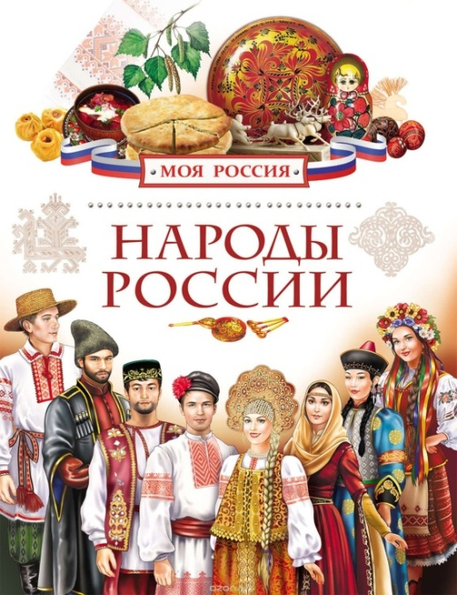 2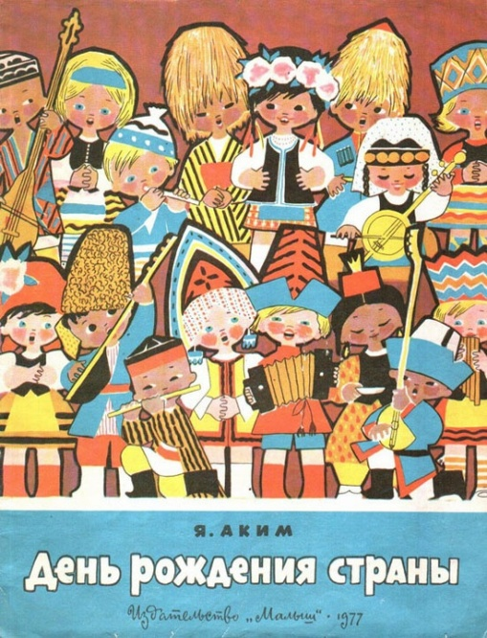
3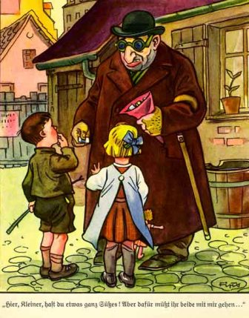 4 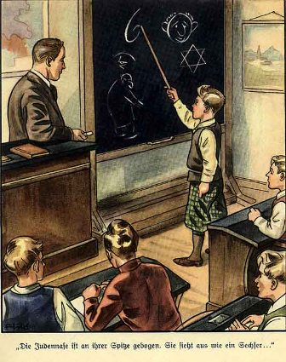
5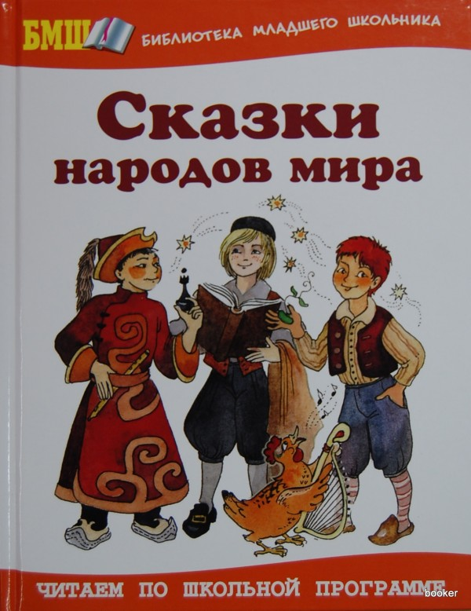 6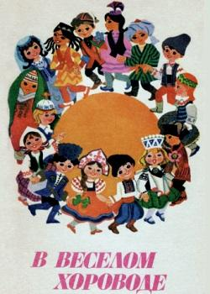

7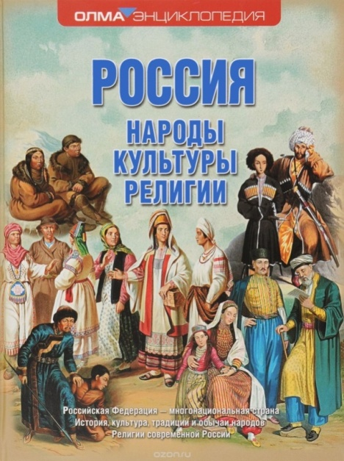 8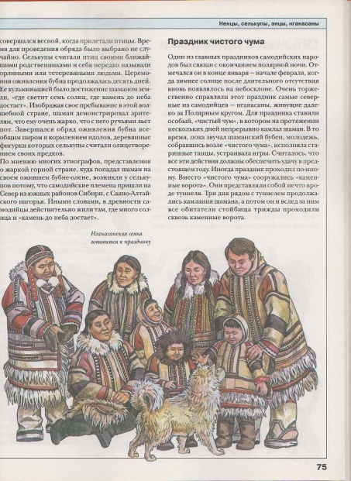

Станция № 4
Модератор: Уважаемые участники квест-игры, на данной станции вы должны проявить свои творческие способности и за 15 минут выполнить два задания:
- вспомнить и написать как можно больше пословиц и поговорок разных народов о дружбе;
- написать как можно больше слов (имен существительных в именительном падеже), используя буквы слова «толерантность».
При подведении итогов, модератор учитывает качественные и количественные показатели выполнения заданий, возможно начисление бонусных баллов.
При правильном выполнении задания модератор станции вручает команде часть кода (НАМ НЕ ХВАТАЕТ ТОЛЬКО ОДНОГО).

Станция № 5
Модератор: Международный день толерантности появился только в 1995 году. Люди не всегда проявляли и проявляют толерантность, уважение и терпение друг к другу. На протяжении всей истории человечества шли войны. Особенно страшным для миллионов людей стал XX век. Понятия «геноцид», «Холокост» связаны с событиями Второй мировой войны. Прошло более 70 лет после ее окончания. Вы родились в мирное время. Многие считают, что и вспоминать об ужасах войны, Холокоста не надо. Но если забыть о том, что это такое, события могут повториться. Тем более, что и в наше время не все в мире спокойно. Сегодня каждый ученик знает понятие «терроризм», и вся наша огромная страна 3 сентября вспоминает о трагедии в Беслане и жертвах других террористических актов.
Мы надеемся, что все эти понятия вам знакомы, и предлагаем вам выполнить следующие задания.
1. При заполнении таблицы составитель запутался в определениях. Исправьте ошибки: соотнесите понятия, данные в первом столбике, с определениями во втором.
2. Заполните таблицу ответов.
Понятия | Определения
1.Толера́нтность | Понятие произошло от английского слова holocaust, из др.-греч. ὁλοκαύστος — «всесожжение»): — преследование и массовое уничтожение евреев, живших в Германии, на территории ее союзников и на оккупированных ими территориях во время Второй мировой войны.
2.Война | Слово произошло от латинского слова «терпение», «терпеливость», «принятие». Это понятие означает уважение, принятие и правильное понимание богатого многообразия культур нашего мира, способов проявлений человеческой индивидуальности. Ей способствуют знания, открытость, общение и свобода мысли, совести и убеждений.
3.Геноцид | Длительный вооруженный конфликт между отдельными странами, группами стран или частями населения в одной стране. Война – это продолжение политики вооруженным путем.
4.Холокост | Термин, обозначающий тягчайшее международное преступление против человечества. Слово состоит из двух языков: греческого «genos» - род, племя и латинского «caedere» - убивать. Это уничтожение определенных народов и классов, определенных национальных, этнических и религиозных групп, особенно евреев, поляков и цыган.
5.Терроризм | Понятие произошло от французского слова «terreur» — страх, ужас. Политика, основанная на систематическом применении террора. Насильственные действия (преследования, разрушения, захват заложников, убийства и проч.) против гражданского населения с целью устрашения, навязывания определенной линии поведения.

3. Подберите из предложенных фотографии, которые, на ваш взгляд, лучше всего иллюстрируют представленные понятия.
4. В третий столбик таблицы ответов впишите номера иллюстраций.
5. Впишите в таблицу свое понятие, способствующее преодолению конфликтов между людьми, народами, государствами. Попытайтесь дать его определение.

Таблица ответов

Понятия | Определения | Иллюстрации
1.Толера́нтность
2.Война
3.Геноцид
4.Холокост
5.Терроризм
Свое понятие

Иллюстрации
1.
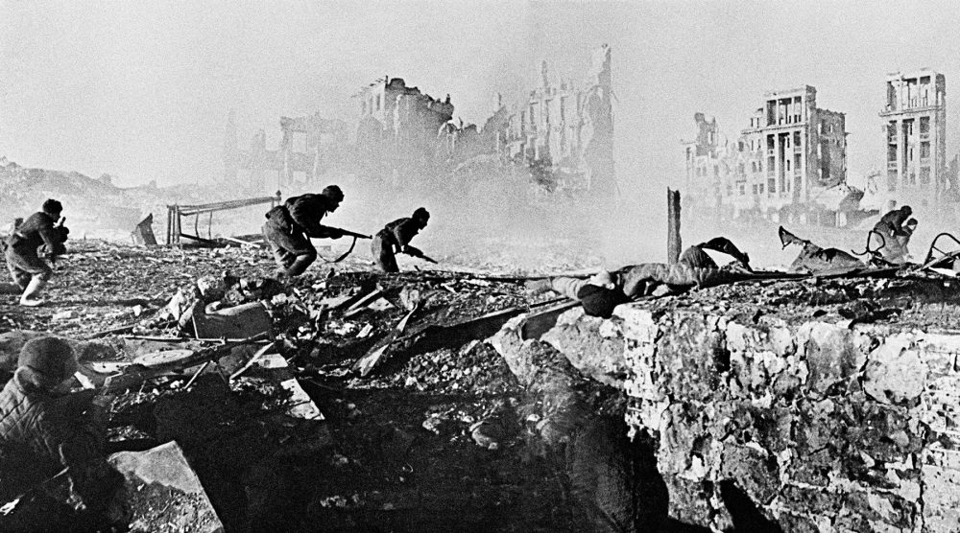

2.
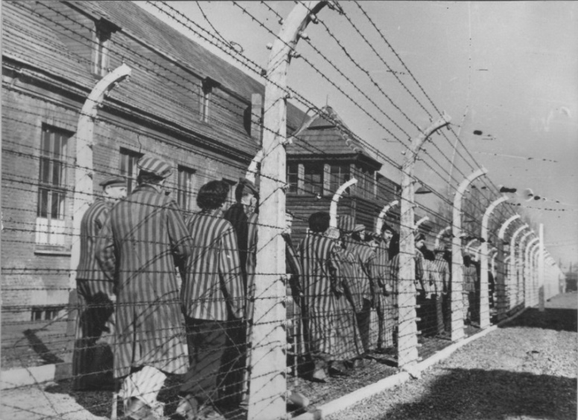
3.
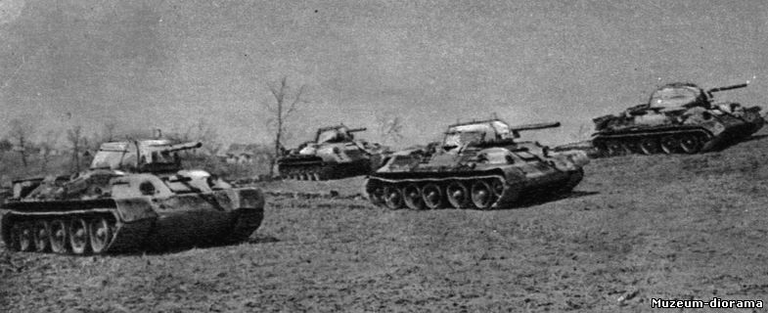

4.
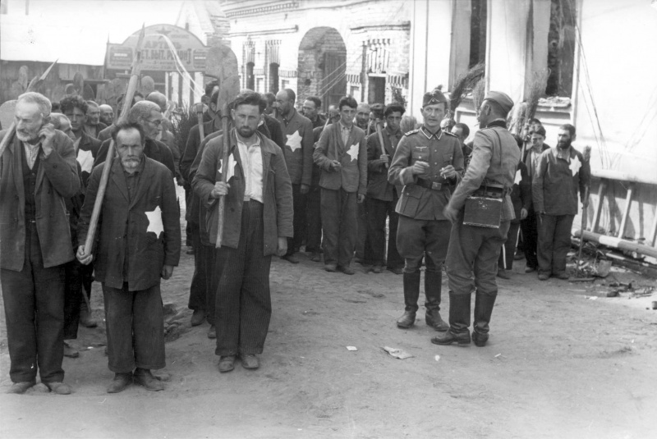

5.
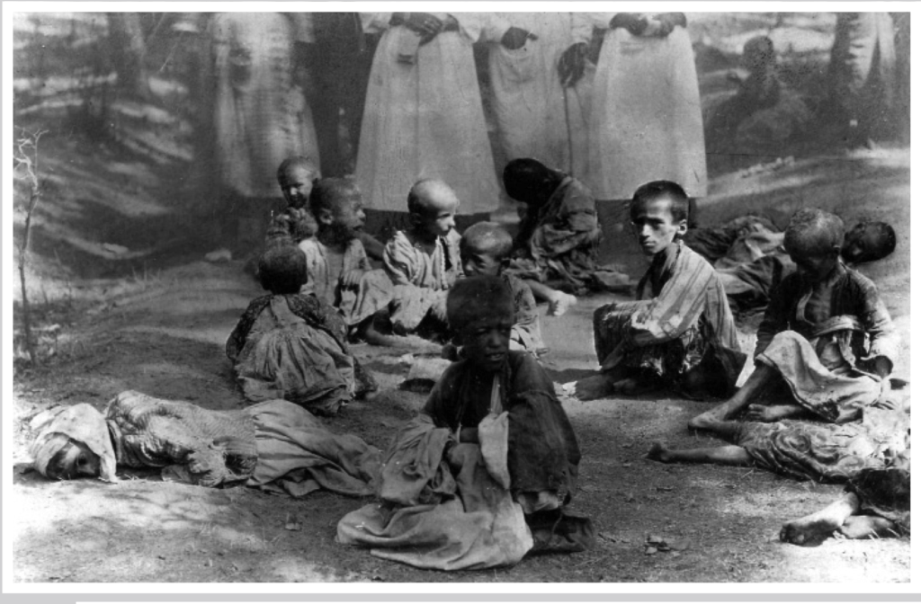
6.
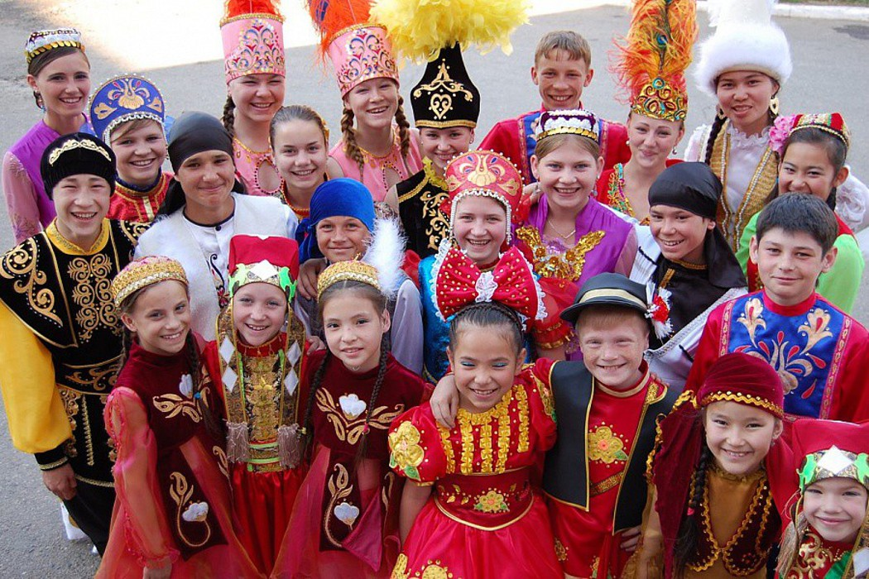

7.
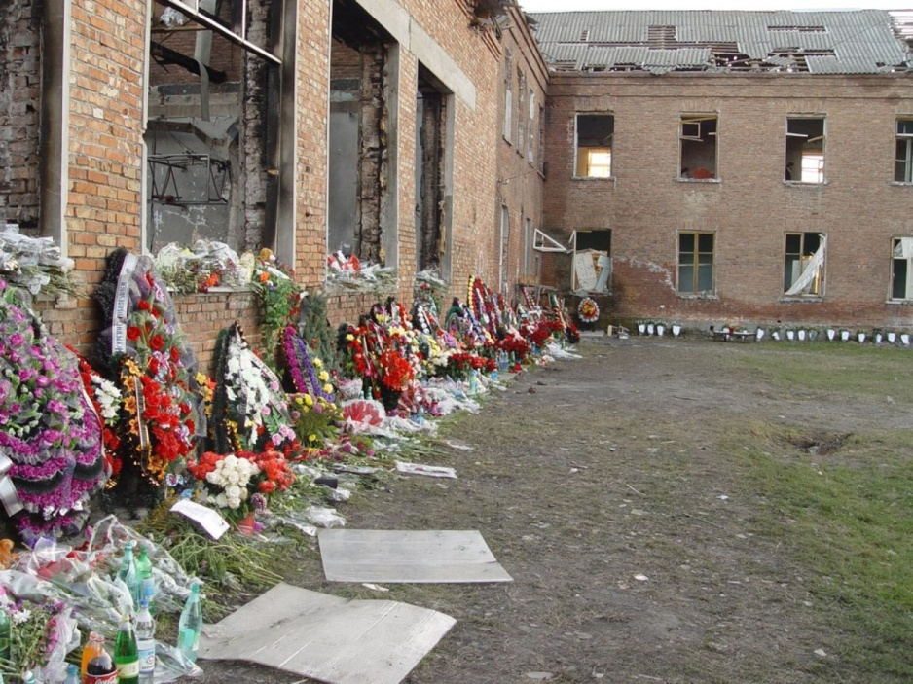

8.
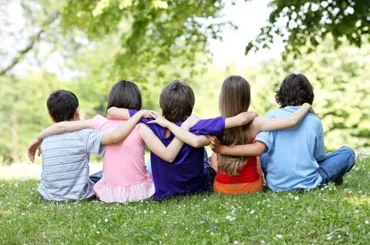

При подведении итогов, модератор учитывает качественные и количественные показатели выполнения заданий, возможно начисление бонусных баллов.
При правильном выполнении задания модератор станции вручает команде часть кода (НАУЧИТЬСЯ ЖИТЬ КАК ЛЮДИ).
После прохождения всех станций команды сдают путевые листы, жюри подсчитывают результаты, засчитывают или не засчитывают разгаданный код. Победителем признается команда, которая разгадала шифр, и выполнила задания максимально быстро, кроме того, команда может получить бонусные баллы от модераторов за качество выполнения задания.
Ведущий: Наша игра подходит к концу, мы очень надеемся, что выполняя задания на станциях, вы узнали что-то новое для себя, поняли значимость толерантности для мирового сообщества и для каждой семьи…
Код толерантности, который получился при правильном выполнении всех заданий звучит так: «Теперь, когда мы научились летать по воздуху как птицы, плавать под водой,как рыбы, нам не хватает только одного: научиться жить на земле как люди». (Б. Шоу)
Подведем итоги (оглашаются итоги, вручаются сертификаты участников и дипломы победителей).
Заканчивая наше мероприятие, очень хочется, чтобы вы были толерантны не только 16 ноября, не только когда мы об этом говорим, а всегда помнили об этом. В нашей школе учатся дети разных национальностей, представители разных культур, но мы должны находить общий язык, общие интересы, дружелюбно относиться друг к другу.
Есть праздник, который для всех
Людей, всех народов, традиций и тех,
Кто мыслит иначе, живет по-другому,
Но дверь в его дом открыта любому,
Любому, готовому быть толерантным!

Спасибо всем участникам и организаторам квест-игры.

Информационные источники

- Голев С.В. Политическая психология. Словарь – справочник. – Херсон, 2004: http://politike.ru/termin/voina.html
- Афоризмы о толерантности и терпимости aforisimo.ru›pro-tolerantnost/
- Декларация принципов терпимости. Принята резолюцией 5.61 Генеральной конференции ЮНЕСКО от 16 ноября 1995 года: http://www.un.org/ru/documents/decl_conv/declarations/toleranc
- Умный менеджмент «Зефирный поединок» greenstreet05.ru/news/165/
﻿ Иллюстрация 1. Данилко Е. Народы России. – М., 2015
- Иллюстрации 3, 4 из детской книги "Поганка" (DerGiftpilz). Книга была выпущена издательством Штрайхера в 1938 году. Антисемитская пропаганда.
- Иллюстрация 8. Жуковская Н.Л. Народы России. Энциклопедия. – М.: Росмэн, 2008:
online-knigi.com
- Иллюстрации:
Сталинград https://tochka-mira.ru/6-mest-grandioznyih-srazheniy-velikoy-otechestvennoy-voynyi/
Группа узников и узниц концлагеря Освенцим у колючей проволоки после освобождения
http://waralbum.ru/279575/
Танковое сражение под Прохоровкой http://muzdiorama.ucoz.ru/load/1/oboronitelnoe_srazhenie_prokhorovka_quot_kursskaja_bitva_quot/7_bitva_na_prokhorovskom_pole/47-1-0-263
Отправка евреев на принудительные работы на улице оккупированного Могилева http://waralbum.ru/219984/
Геноцид армян https://www.iarmenia.org/ru/%D0%B0%D1%80%D0%BC%D0%B5%D0%BD%D0%B8%D1%8F/
Дети в национальных костюмах https://www.culture.ru/events/244638/urok-tolerantnosti-v-mire-dobra-lyubvi-i-krasoty#materials
Трагедия в Беслане https://salt.zone/news/9204
Дети http://www.nofollow.ru/video.php?c=nE5PT_Mnwq8

Приложение 1

ПУТЕВОЙ ЛИСТ

Команда _______________________

№ станции | Время прибытия на станцию /Время ухода со станции = общая продолжительность | Получен шифр или нет  (за каждый шифр 5 баллов)
1
2
3
4
5
Бонусы
Итого:

Приложение 2

ДОРОЖНАЯ КАРТА

Команда _____________________________

